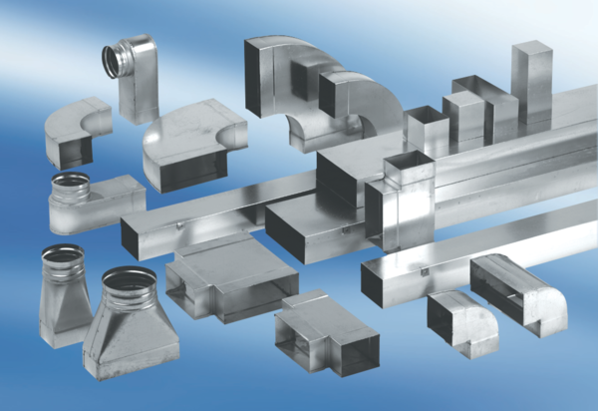Złącze, symetryczne USSN55/220/125Opakowanie jednostkowe: 1 sztukaAsortyment: K
Numer artykułu: 0055.0678Producent: MAICO

